#### Министерство образования и науки Российской Федерации

#### Федеральное государственное бюджетное образовательное учреждение

#### высшего профессионального образования

#### «Владимирский государственный университет

#### имени Александра Григорьевича и Николая Григорьевича Столетовых»

**(ВлГУ)**

**Кафедра информационных систем и программной инженерии**

Самостоятельная работа

по дисциплине "Основы информационного менеджмента"

Тема работы:

Управление проектов внедрения ПИС для автоматизации деятельности IT-отделов предприятия

Выполнил:

студент гр. ПРИ-120

Парахин К.В.

Принял:

преподаватель кафедры ИСПИ

Хорошева Е.Р.

Владимир 2024 г.

СОДЕРЖАНИЕ

**Оглавление**

ВВЕДЕНИЕ 3

ОСНОВНАЯ ЧАСТЬ РАБОТЫ 5

Название метода 5

Определения и термины 5

Схема четырехуровневой модели оценки качества ПО 6

Структура уровней метода 7

Основные требования к оценке качества 8

Оценка на примере ИС «Букмекерская контора». 10

ЗАКЛЮЧЕНИЕ 12

СПИСОК ИСПОЛЬЗОВАННЫХ ИСТОЧНИКОВ 13

ПРИЛОЖЕНИЕ 14

# ВВЕДЕНИЕ

Проект – это определенный процесс для достижения определённых целей и решения конкретной бизнес-задачи.

Следовательно, управление проектами — это деятельность, направленная на достижение поставленных задач, реализацию определённых планов, используя имеющиеся ресурсы - время, капитал, людей.

В основе управления проектами лежит планирование – краткосрочное или на более длительный период. В бизнес-процессах планирование основывается на определённых методиках планирования: в зависимости от приоритета задач и сроков их выполнения.

Управление проектами – это и есть решение ряда небольших отдельных задач на разных этапах проекта. Путем решения более мелких действий можно приближаться к поставленной цели.

То есть, управление проектами – это постоянный переход от простого к сложному, и трансформация одной большой задачи в более простые мероприятия, состоящие из шаблонных процедур. Главное – это закрепить отдельного исполнителя для решения каждой небольшой задачи, который должен выполнить это отдельное действие за конкретный промежуток времени.

В данной самостоятельной работе будет рассмотрено управление проектом разработки web-приложения для проекта букмекерской фирмы. Будет проанализировано окружение проекта, основное положение устава проекта, составлен календарный план проекта, план управления рисками и изменениями, а также подготовлена управленческая отчетность по проекту.

# ОСНОВНАЯ ЧАСТЬ

## Обоснование проекта

///Букмекерская фирма – организация, предоставляющая клиентам возможность заключения пари на исход некоторого спортивного события. Клиент вносит определенную денежную сумму и, в случае успеха, получает выигрыш, равный сумме ставки, помноженной на определенный коэффициент.

Сейчас клиент лично приходит в фирму и заключает пари, учет ведется в Excel и на бумаге, все это очень увеличивает время на выполнение бизнес-процессов букмекерской фирмы.

Бизнес-причинами возникновения необходимости в разработке данного проекта являются:

1. Отсутствие системы, которая обеспечивает хранение данных фирмы;
2. Отсутствие асинхронной обработки данных;
3. Отсутствие онлайн системы отчетов и отслеживания;

В следующей таблице приведена матрица структурированных бизнес-выгод, которые имеют место в случае успешной реализации проекта.

Таблица 1 - Матрица структурированных бизнес-выгод.

|  |  |  |  |  |
| --- | --- | --- | --- | --- |
|  | | Характер воздействия на бизнес | | |
| Создание новых возможностей | Повышение эффективности операций | Отказ от операций |
| Степень определенности | Финансовые | Уменьшение затрачиваемого времени | Увеличение качества предоставления услуг | Отказ от затрат на бумагу и печать документов отчета |
| Количественные | Хранение и структуризация данных. | Уменьшение времени обработки объектов | Отказ от бумажной работы, за исключение печати чеков оплаты |
| Измеримые | Уменьшение времени на планирование занятий | Возможность быстрого поиска необходимого матча | Отказ от взаимодействий между людьми на прямую |
| Качественные | Централизованное хранение данных | Оперативный доступ к данным | Отказ от децентрализованного хранения данных |

## 

## АНАЛИЗ ОКРУЖЕНИЯ ПРОЕКТА

Для проекта букмекерской фирмы рассмотрим какие внутренние и внешние факторы окружения оказывают влияние.

К внутренним факторам относятся:

• Стиль управление — влияет на принятие ключевых решений в процессе использования и обновления проекта. От того, какие цели преследует руководство проекта, зависит качество результата.

• Организация проекта — должна быть выстроена четкая схема развития проекта для получения наибольшей выгоды.

• Работники — развивать проект должны люди, имеющие определенный опыт в данной сфере деятельности и заинтересованные в ней.

К внешним факторам относятся:

• Законы и право. Основное влияние на проект, оказывает статья от 27.12.1991 N 2116-1 (ред. от 06.08.2001) "О налоге на прибыль предприятий и организаций".

• Технологии. С развитием технологий целесообразно будет развивать проект внедряя их.

Все перечисленные факторы оказывают воздействие на реализацию проекта. Необходимо учитывать их при разработке проекта, сроков его реализации и расчете бюджета проекта – эти меры снизят негативное действие факторов внешней и внутренней среды и помогут успешно реализовать проект.

Таблица 2 - Группы лиц заинтересованных.

|  |  |  |  |  |  |
| --- | --- | --- | --- | --- | --- |
| Группа | Должность | Роль в проекте | Влияние на проект | Полномочия | Интерес к проекту |
| Исполнитель\Заказчик | Менеджер проекта | Формирование требований. Контроль процесса разработки | Влияние на разработку | Любые действия, связанные с управлением проектом | Высокая степень заинтересованности в реализации. Приятие ключевых решений |
| Исполнитель | Аналитик | Анализ и доработка требований заказчика | Влияние на разработку | Любые действия, связанные с архитектурой и анализом требований | Высокая степень заинтересованности. Исследовательская работа |
| Исполнитель | Full stack разработчик | Разработка frantend и backend частей проекта | Влияние на разработку | Любые действия, связанные с разработкой программного продукта | Высокая степень заинтересованности в реализации. Выполнения заданий. |
| Исполнитель | Тестировщик | Проверка разработанного кода на соответствие всем требованиям | Влияние на разработку | Любые действия, связанные с архитектурой и анализом требований | Высокая степень заинтересованности. Исследовательская работа |

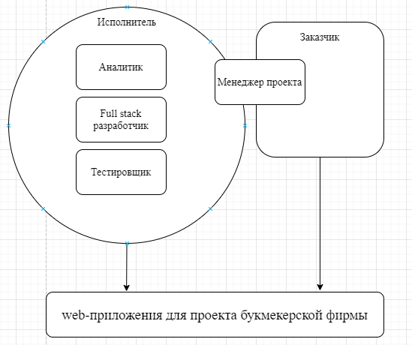

Рисунок 1 - Заинтересованные стороны

## УСТАВ ПРОЕКТА

Устав проекта - основополагающий документ проекта. Разработка Устава проекта - процесс, который относится к группе процессов инициации проекта. В разработке первоначального содержания и Устава проекта важную роль играет Спонсор проекта.

Для повышения вероятности разделяемой ответственности, приемки результатов проекта, а также удовлетворения заказчиков и других заинтересованных сторон проекта их необходимо привлекать в процессы инициации проекта.

В Уставе проекта документируются первоначальные требования к проекту, удовлетворяющие потребностям и ожиданиям заинтересованных сторон.

Устав проекта web-приложения для проекта букмекерской фирмы формируется из необходимости формулирования всех условий проекта. Основные положение устава web-приложения для проекта букмекерской фирмы приведены в таблице 3.

Таблица 3. Основные положения проекта

|  |  |
| --- | --- |
| Цели проекта | Автоматизация существующих процессов фирмы. |
| Результаты проекта | Заказчик получает автоматизированную систему, которая:   1. Повышает объем хранения и качество обработки данных; 2. Упрощает работу с созданием и редактированием пари; 3. Упрощает выдачу приза. |
| Допущения | Возможность корректировки информации от менеджера в ходе разработки проекта. |
| Ограничения | Разработка web приложения с использованием языка c# и java script и базы данный MySQL |
| Расписание основных контрольных событий | Время начала и окончания проекта  С 01.03.2021 по 1.12.2021, работы могут быть продлены по требованию заказчика. |
| Бюджет проекта | Бюджет проекта, выделенный заказчиком равен 1 000 000 рублей. |
| Критерии приемки | 1. Время обработки одного запроса не должно занимать более 0.5 секунды; 2. Асинхронность обработки; 3. Сохранение результатов в базу данных. |
| Обоснование полезности | После разработки и внедрения веб приложения сократится время работы у кассиров и букмекеров, а также удастся сэкономить время клиентов. Поиск данных будет осуществляться силами разработанной системы, а не ручным трудом. Вся информация будет храниться централизована и будет возможен быстрый поиск необходимого. |

## 

## СОДЕРЖАНИЕ ПРОЕКТА

Жизненный цикл проекта представлен на рисунке 6.

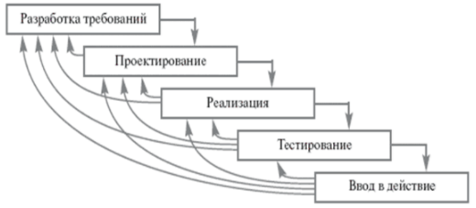

Рисунок 2 - ЖЦ проекта

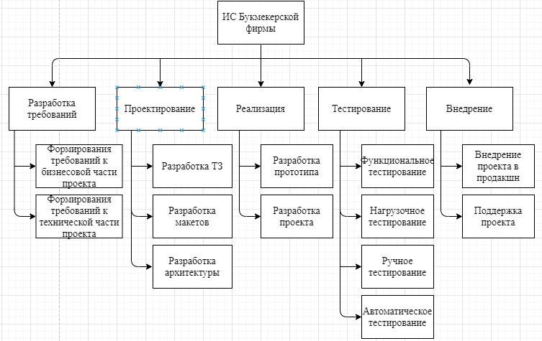

Рисунок 3 - Фазы жизненного цикла проекта

Таблица 4. Словарь ИСР

|  |  |  |  |
| --- | --- | --- | --- |
| Этап | Состав работ | Трудоемкость (чел/час) | Результат |
| Формирование требований к бизнесовой части | Обследование объекта и обоснование необходимости; Формирование требований заказчика к ИС | 110 ч | Отчёт о выполненной работе |
| Формирование требований к технической части | Обследование объекта и обоснование необходимости; Формирование требований пользователя к серверной и клиентской частям ИС. | 120 ч | Отчёт о выполненной работе |
| Техническое задание | Разработка и утверждение технического задания на создание | 200 ч | Разработанное техническое задание |
| Разработка макетов | Разработка и утверждение макетов системы | 50 ч | Разработанные макеты |
| Разработка архитектуры | Разработка и утверждение архитектуры системы | 90 ч | Разработанная архитектура |
| Разработка прототипа проекта | Разработка проектных решений по системе и её частям. | 400 ч | Тестовая версия |
| Разработка проекта | Разработка проектных решений по системе и её частям. | 800 ч | Продуктовая версия |
| Функциональное, нагрузочное, ручное, автоматическое тестирование | Разработка тест-кейсов и тест-сетов, проведение функционального, нагрузочного, ручного, автоматического тестирования | 150 ч | Оттестированный продукт |
| Внедрение проекта в продакшн | Подготовка персонала.  Проведение предварительных испытаний, деплой продукта. | 130 ч | Функционирующий продукт в облаке |
| Поддержка продукта | Поддержка продукта | 100 ч | Поддерживаемый продукт |

# 

# ОРГАНИЗАЦИОННАЯ СТРУКТУРА ПРОЕКТА

В таблице 5 представлено штатное расписание проекта, отражающее необходимость в ресурсах.

Таблица 5 – Штатное расписание проекта

|  |  |  |  |
| --- | --- | --- | --- |
| № | Должность | Количество штатных единиц | Тарифная ставка руб/час |
| 1 | Разработчик | 4 | 600 |
| 2 | Аналитик | 1 | 450 |
| 3 | Проектный менеджер | 1 | 980 |
| 4 | Тестировщик | 2 | 450 |

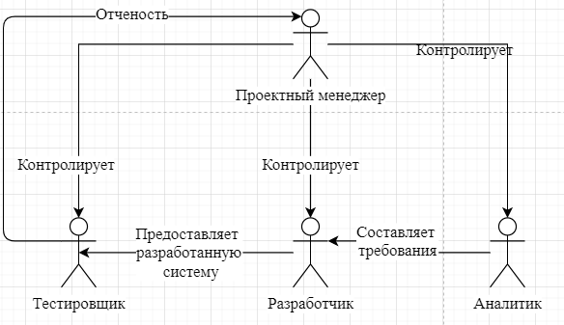

Рисунок 4 - Организационная диаграмма проекта

Таблица 6 - Условные обозначения матрицы ответственности (RACI).

|  |  |  |
| --- | --- | --- |
| Обозначение | Расшифровка | Описание |
| Исп. (R) | Исполнитель (Responsible) | Несет ответственность за непосредственное исполнение задачи. К каждой задаче должно быть приписано не менее одного исполнителя |
| Утв. (A) | Утверждающий (Accountable) | Отвечает за конечный результат перед вышестоящим руководством. На каждую работу должен быть назначен строго один подотчётный |
| Cогл. (C) | Согласующий (Consulted) | Согласует принимаемые решения, взаимодействие с ним носит двусторонний характер |
| Н. (I) | Наблюдатель (Informed) | Его информируют об уже принятом решении, взаимодействие с ним носит односторонний характер |

Таблица 7 - Матрица ответственности RACI.

|  |  |  |  |  |
| --- | --- | --- | --- | --- |
| Процессы/Роли | Разработчик | Аналитик | Менеджер проекта | Тестировщик |
| Формирование требований к бизнесовой части | Н. (I) | Исп. (R) | Утв. (A) | Н. (I) |
| Формирование требований к технической части | Н. (I) | Исп. (R) | Утв. (A) | Н. (I) |
| Техническое задание | Н. (I) | Исп. (R) | Утв. (A) | Н. (I) |
| Разработка макетов | Н. (I) | Исп. (R) | Утв. (A) | Н. (I) |
| Разработка архитектуры | Исп. (R) | Cогл. (C) |  | Утв. (A) |
| Разработка прототипа проекта | Исп. (R) | Cогл. (C) |  | Утв. (A) |
| Разработка проекта | Исп. (R) | Cогл. (C) | Утв. (A) | Исп. (R) |
| Функциональное, нагрузочное, ручное, автоматическое тестирование | Н. (I) | Cогл. (C) | Утв. (A) | Исп. (R) |
| Внедрение проекта в продакшн | Исп. (R) | Н. (I) | Утв. (A) | Н. (I) |
| Поддержка продукта | Исп. (R) | Исп. (R) | Утв. (A) | Исп. (R) |

ВЫВОДЫ

СПИСОК ИСПОЛЬЗОВАННЫХ ИСТОЧНИКОВ

* + - 1. Мартынова, Т. Л. Управление IT-проектами : учебное пособие / Т. Л. Мартынова. - Москва : Издательский центр Университета имени О.Е. Кутафина (МГЮА), 2022. - 75 с. - ISBN 978-5-906685-97-1

<https://znanium.com/catalog/product/2020513>

* + - 1. Ильин, В. В. Управление бизнесом : системная модель : практическое пособие / В. В. Ильин. - 4-е изд. - Москва : Агентство электронных изданий "Интермедиатор", 2021. - 361 с. - ISBN 978-5-91349-098-8.

<https://www.studentlibrary.ru/ru/book/ISBN9785913490988.html>

* + - 1. Матвеева, Л. Г. Управление ИТ-проектами: Учебное пособие / Матвеева Л.Г., Никитаева А.Ю. - Ростов-на-Дону :Южный федеральный университет, 2016. - 228 с.: ISBN 978-5-9275-2239-2

<https://znanium.com/catalog/document?id=327727>

* + - 1. Крумина, К. В. Управление проектами : учебное пособие : К. В. Крумина, С. Г. Полковникова ; Омский государственный технический университет. – Омск : Омский государственный технический университет (ОмГТУ), 2020. – 118 с.– ISBN 978-5-8149-3133-7.

<https://biblioclub.ru/index.php?page=book&id=683233>